|  |
| --- |
| CPNV |
| Site « WebAnnonces » |
| Dossier de projet |

|  |
| --- |
| VOLERY Sven  05/02/2021 |

Table des matières

Analyse préliminaire 2

Introduction 2

Organisation 2

Objectifs 2

Planification initiale 3

Analyse 4

Cahier des charges 4

Cas d’utilisation 6

MCD 6

Stratégie de test 7

Planification détaillée 7

# Analyse préliminaire

## Introduction

Le projet est de créer un site web à base d’une maquette fournis par le responsable de projet. Ce projet est réalisé pour le module « Projet Web ». Le site à créer est un site d’annonces pour vendre ou mettre en location des articles ou encore proposer des services. Les utilisateurs devront s’inscrire afin de devenir membre pour mettre des annonces.

## Organisation

#### Responsable de projet :

|  |  |  |
| --- | --- | --- |
| Loic Viret | Loic.VIRET@cpnv.ch | / |

#### Élèves :

|  |  |  |
| --- | --- | --- |
| Yann Fanha | Yann.FANHA-DIAS@cpnv.ch | 079/ 917 38 84 |
| Tiago Santos | Tiago.SANTOS@cpnv.ch | 076/ 436 10 02 |
| Sven Volery | Sven.VOLERY@cpnv.ch | 079/ 847 49 10 |

## Objectifs

Les objectifs de ce projet sont de créer un site web permettant à ceux enregistrer, de poster des annonces pour y vendre ou mettre en location des articles et proposer des services. Ils pourront aussi modifier ou supprime leur(s) annonce(s). Les annonces contiendront.

* Un titre
* Un prix
* Une description
* Une catégorie
* Une image uploadée

Les catégories des annonces devront être sous-forme de liste déroulante. La liste déroulante contiendra :

* Vente
* Location
* Services

Les services auront des images génériques. Une page dédiée pour chaque annonce pour y afficher leurs détails lorsqu’on clique sur l’annonce. Un formulaire pour contacter les membres via un formulaire devra aussi être présent.

Les contraintes sont les suivantes :

* Pas de base de données SQL, remplacé par des fichier JSON
* Le site doit être responsive
* Le projet doit être conçu sur une structure MVC

## Planification initiale

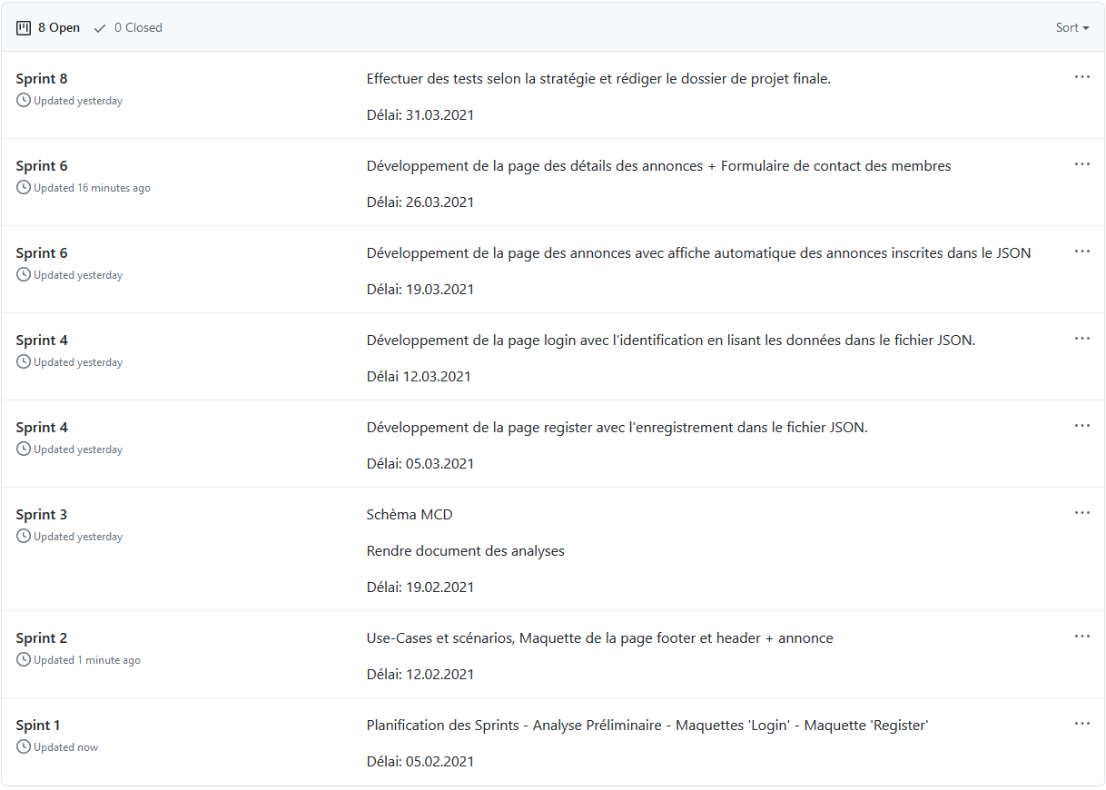

# Analyse/Conception

## Cahier des charges

|  |  |
| --- | --- |
| ***Titre du site :*** | **WebAnnonces** |

#### Sujet

Il s’agit d’un site d’annonces avec des utilisateurs authentifiés. Ce projet a pour but de :

* Mettre en pratique les modules de développement Web vu auparavant comme
  + ICT-101 => Base du HTML et CSS
  + MA-10 => Bootstrap
  + ICT-120 => développer des interfaces graphiques (JavaScript)
  + ICT-133 => PHP
* Entrainer les apprenant à la réalisation d’un site web sans base de données SQL.
* Entrainer la gestion de projet

#### Matériel et Logiciel

##### Physique

* Un PC tournant sur Windows 10 par personne (poste CPNV)
* Un réseau intranet et internet du CPNV

##### Logiciel

* Suite Office 365 pour la rédaction de la documentation
* GitHub pour la gestion du projet et gérer les différentes versions des fichiers
* Draw.io pour la conception du MCD, des maquettes et diagramme use-cases
* PHPStorm pour coder
* PHP v. 7.4.9 pour l’exécution

##### Langage utilisé pour développer le site

* HTML / CSS
* JavaScript
* PHP

##### Framework

* Bootstrap
* PHPMailer

#### Prérequis

Les développeurs doivent avoir suivis les modules cités plus haut. Les modules sont ; ICT-101 pour les bases du HTML et du CSS, MA-10 pour rendre le site responsif et simplifié la mise en forme, ICT-120 pour l’ergonomie du site et pour JavaScript. Il faut aussi maitriser JavaScript pour la gestion des données (utilisateurs, annonces).

#### Fonctionnalités

La version 1.0 devra offrir :

* En tant que visiteur :
  + S’inscrire
  + Se connecter
* En tant qu’utilisateur
  + Ajouter des annonces
  + Modifier les annonces qu’il a posté
  + Supprimer les annonces

Elle devra être rendue lors de la dernière semaine le 26.03.2021

#### Points évalués

* Analyse
* Conception
  + Architecture
  + Nomenclature des fichiers
* Réalisation
  + Qualité du code
  + Commentaire
  + Choix du nom des fichiers et variables
* Procédures des tests
* Ergonomie du projet
* Gestion du temps
* Documentation

## Maquettes

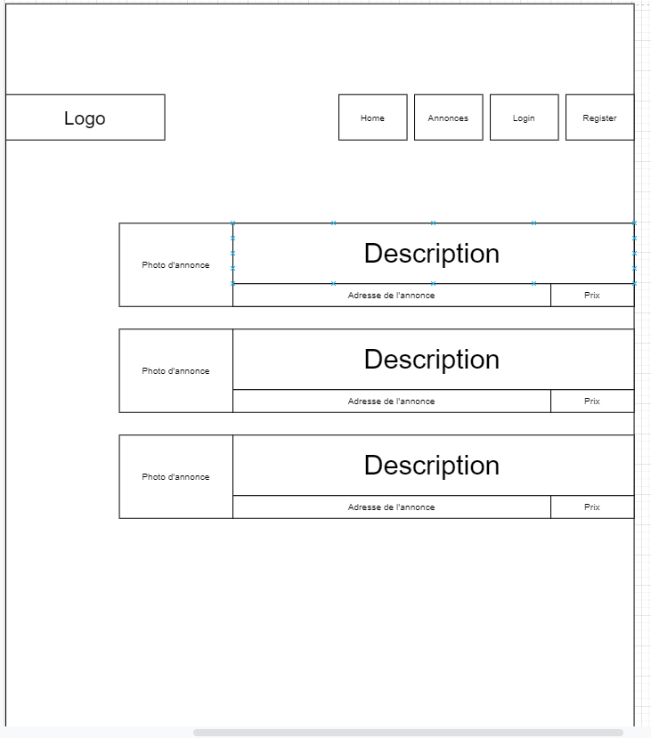

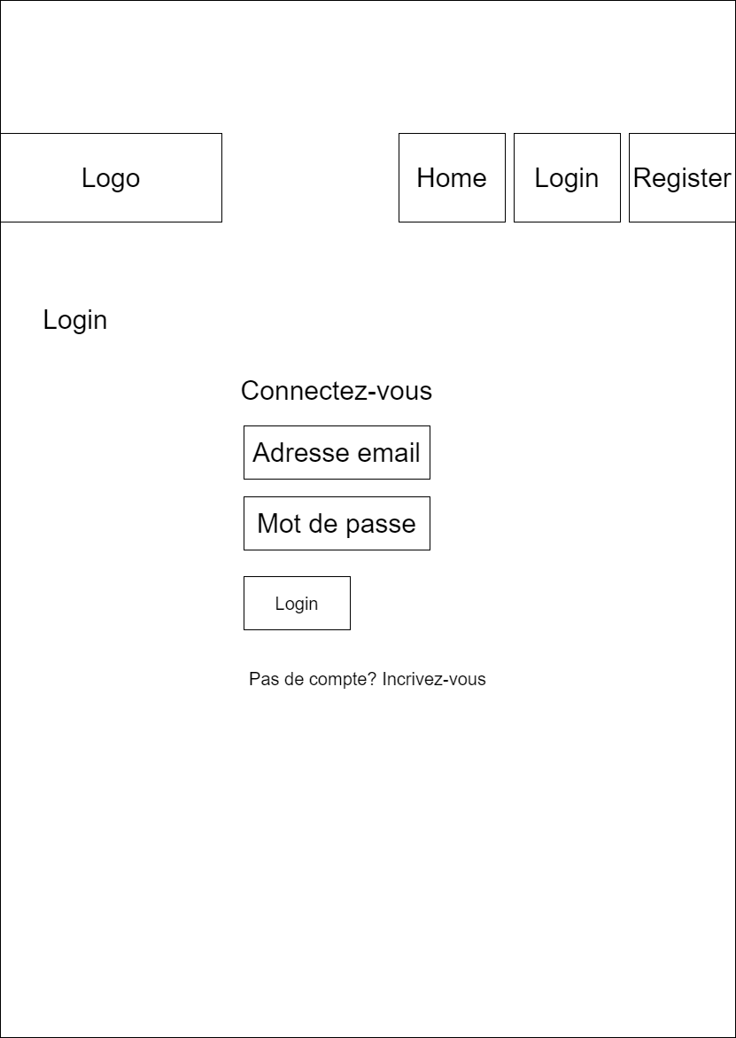

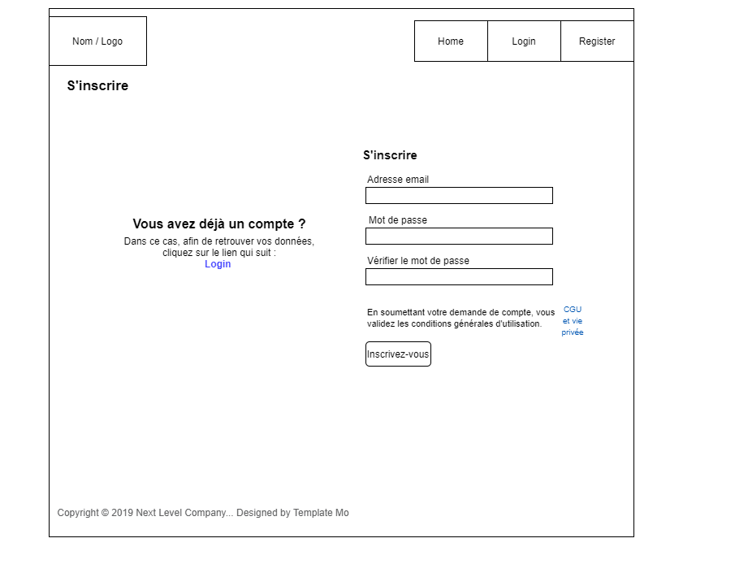

## Cas d’utilisation

## MCD

Durant le développement du site, quelques modifications ont été apportée au MCD :

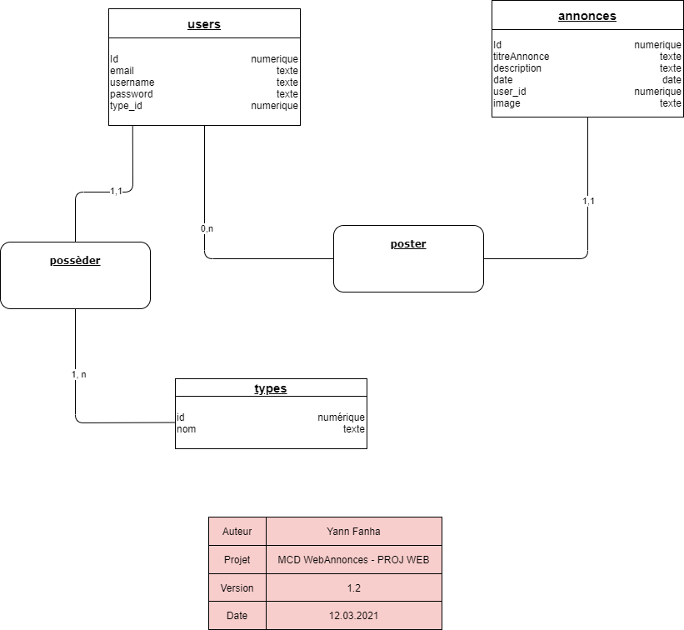v1.2 : Rajout de la table « types » définissant le type d’utilisateur. Les valeurs sont :

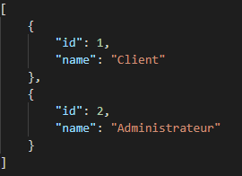

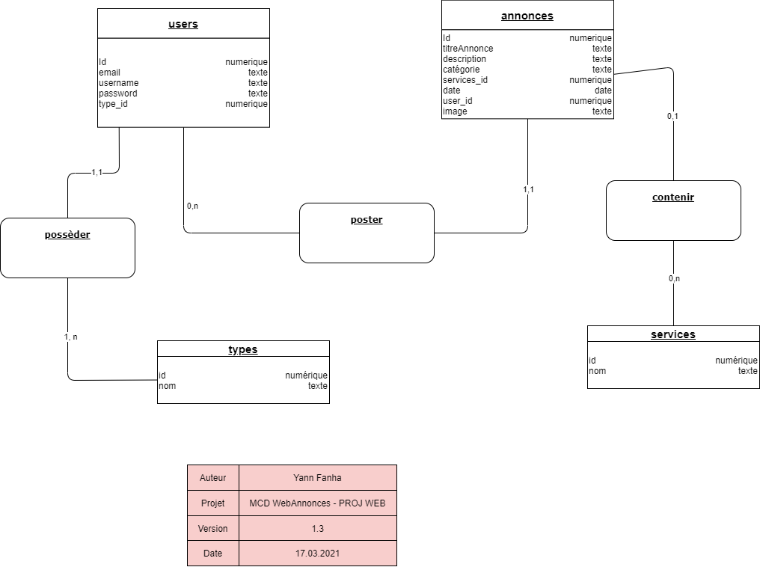

###### v1.3 : Rajout de la table « services » répertoriant les différents services qu’on peut proposer. Voici les valeurs déjà présentes :

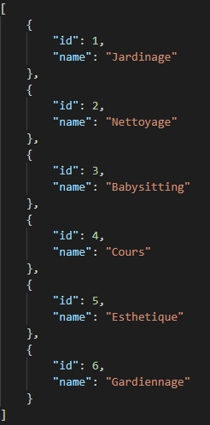

## Stratégie de test

Pour le développement du site web, nous utiliserons nos trois postes respectifs du CPNV ainsi que nos ordinateurs personnels. Nous utiliserons GitHub pour la gestion des fichiers ainsi que du projet. Aussi, afin de simplifier et éviter la ‘collision’ de fichier, nous utiliserons l’extension PhpStorm « Code With Me ». L’extension nous permet de développer tous en même temps sur les mêmes fichiers, ce qui fait qu’à la fin de la session, seul la personne qui a hébergé devra effectuer des commit-push.

Pour le stockage des données, nous utiliserons, comme souhaité, des fichiers JSON

* users.json
* annonces.json

Le fichiers « users.json » répertoriera les différents utilisateurs alors que le fichier « annonces.json » stockera les annonces. Ces deux dossiers se situeront dans un sous dossier de l’index, nommé « datas ».

Les tests seront effectués sur les navigateurs « Google Chrome » et « Firefox », sur nos 3 différents postes du CPNV. Les premiers tests seront effectués par nos soins.

#### Modification

Rajout de deux fichiers JSON.

* userTypes.json : Correspondant à la table « types » du MCD
* services.json

« userType.json » répertorie les types de compte possible (v1.2). « services.json » répertorie les services pouvant être proposé sur le site.

## Planification détaillée

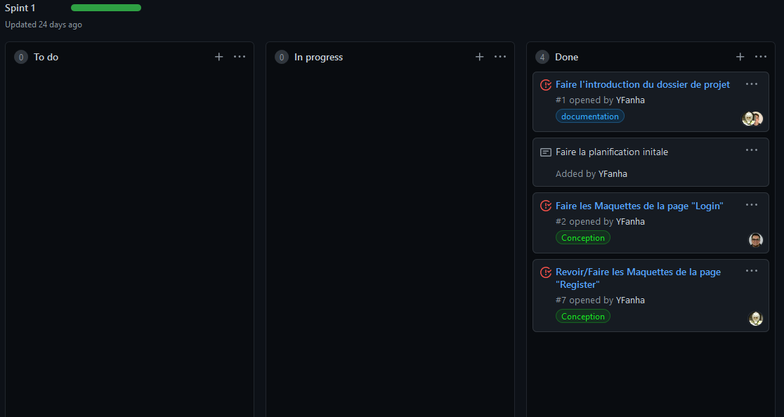

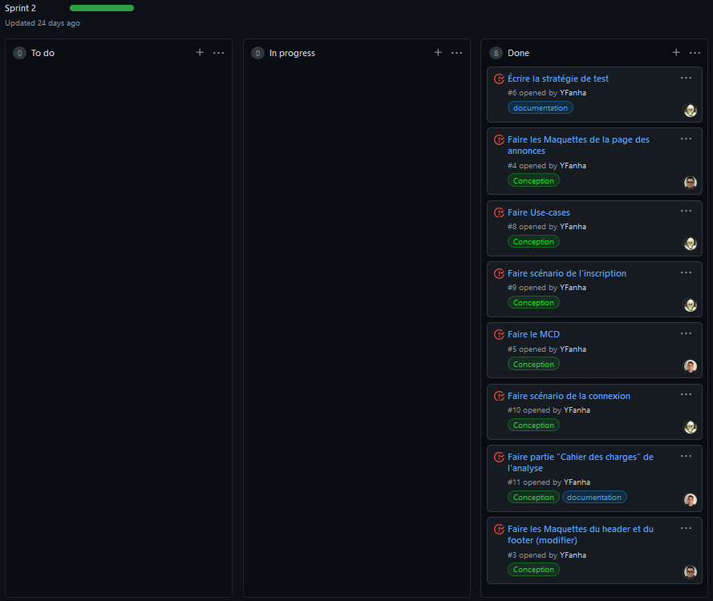

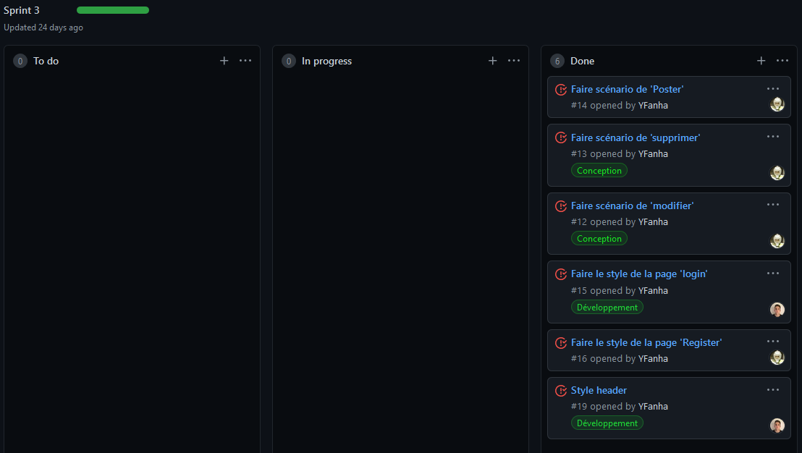

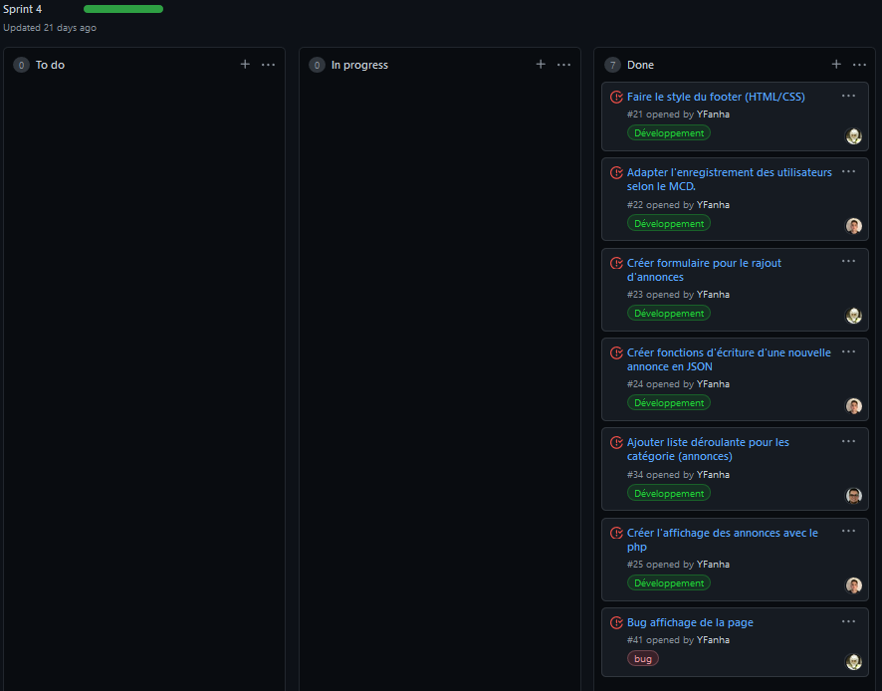

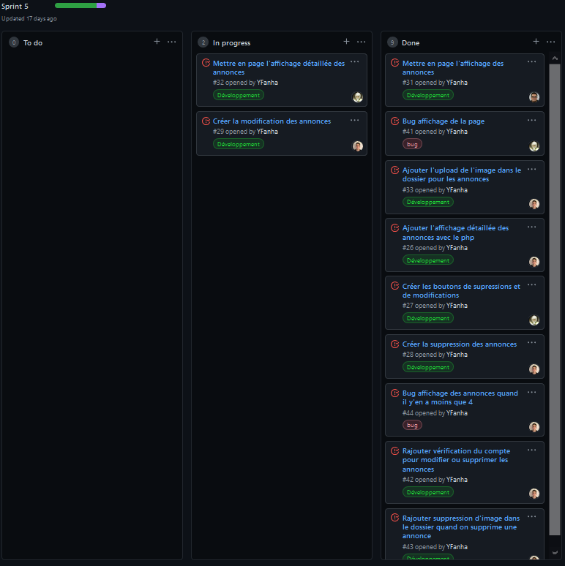

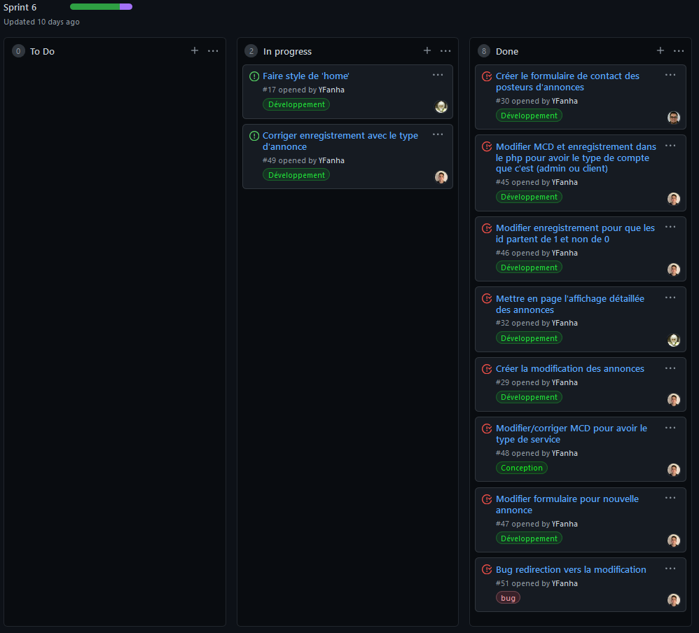

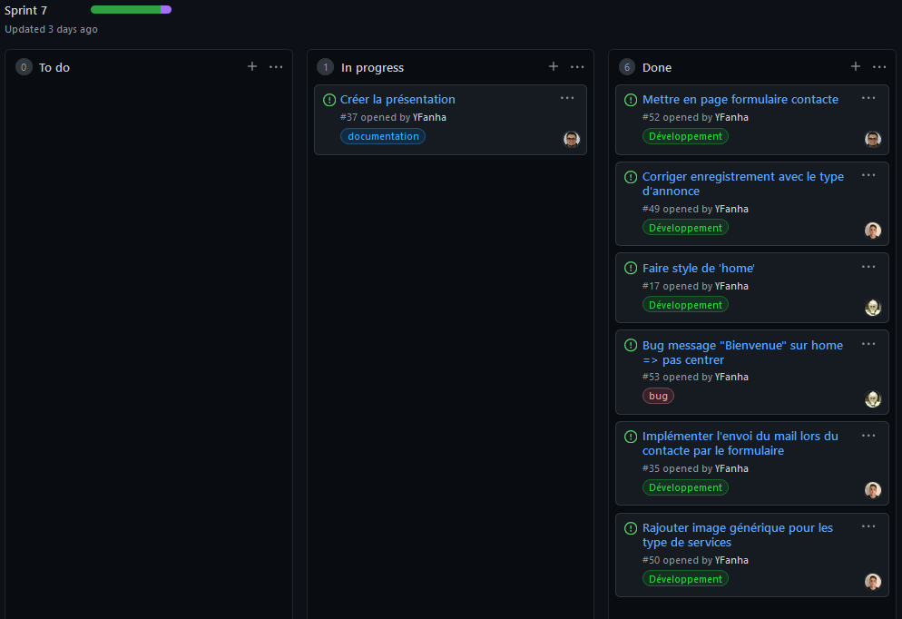

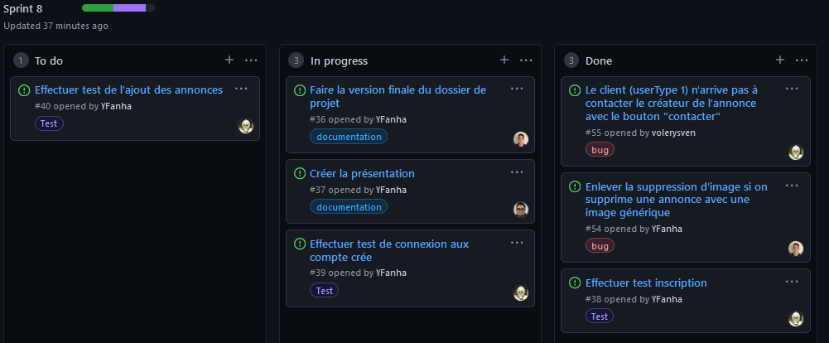

# Réalisation

# Tests

## Erreurs restantes

# Conclusion

## Points positifs

## Point négatifs

## Difficultés particulières

## Suites possible

# Annexes

## Sources

## Framework (lien)